ВНИМАНИЕ! ЗАДАНИЕ ПЕРЕВЕДЕНО С ЭСТОНСКОГО ЯЗЫКА! Могут быть допущены ошибки в терминах!

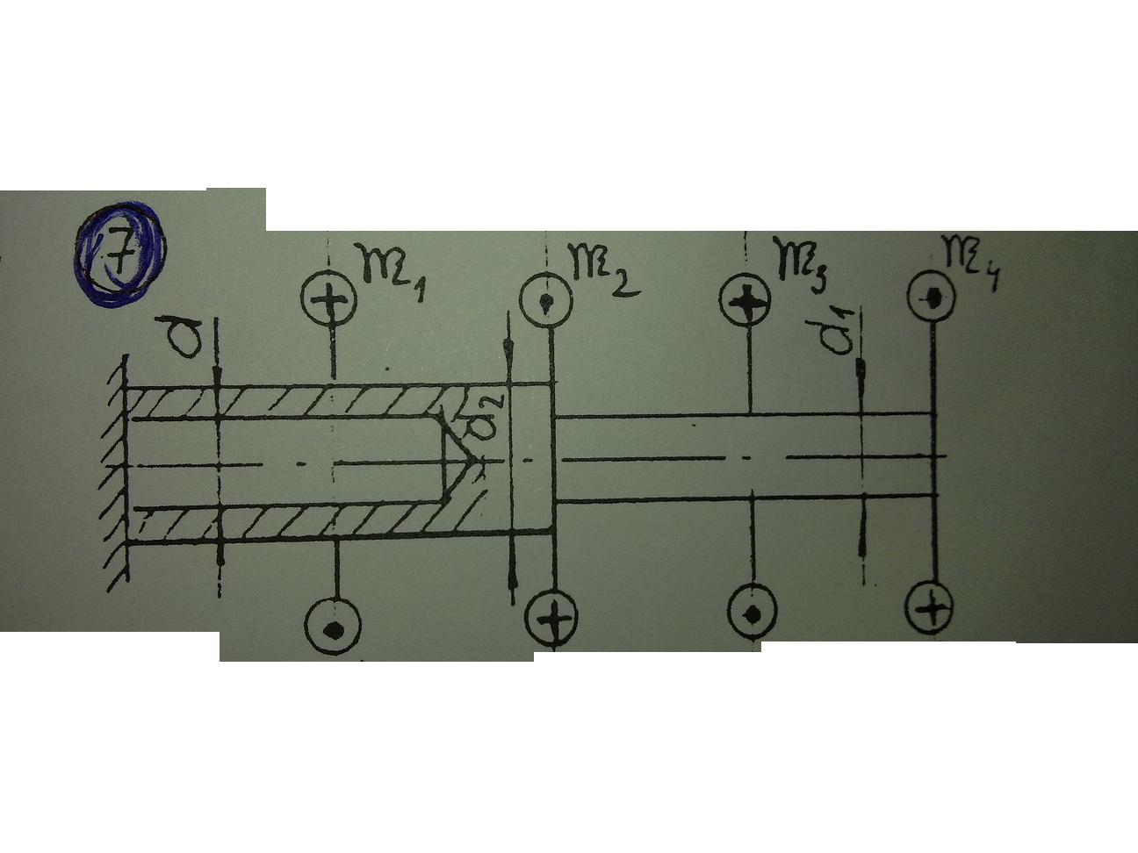
На ступенчатый стальной стержень приложены 4 крутящих момента. Левый конец вала жёстко закреплён, правый конец свободен.

Длины, мм
a = 380
b = 380
c = 380

Моменты кручения:
1 = 600
2 = 300
3 = 200
4 = 100

= 60 N/mm2

Задание:

- Составить эпюр крутящих моментов
- определить диаметры валов, основываясь на разрешённое напряжение кручения τ_{adm}. Если диаметр отверстия d = d₂ / 2
- Составить эпюры углов вращения (углов поворота?), если G = 80 x 10³ N/mm²

